**Calificación**

**COLEGIO VILLA SANTA MARÍA**

**COORDINACIÓN ACADÉMICA**

**PROFESORA: MYRIAM MIRANDA**

Guía de Autoaprendizaje

ASIGNATURA: lenguaje y comunicación

**UNIDAD 0: REFORZAMIENTO**

Nombre: ____________________________ _______ Curso: 5° BÁSICO Fecha de entrega: 20/03/2020

|  |  |
| --- | --- |
| **OA:** | Utilizar estrategias de comprensión lectora, Identificar el propósito del autor en diversos textos, describir los personajes de una narración leída a partir de información explícita e implícita, identificar la idea principal en un texto leído, secuenciar en un texto, identificar lenguaje figurado, leer comprensivamente una carta, escribir un texto narrativo. |

|  |
| --- |
| **INSTRUCCIONES GENERALES:**   * **Lee atentamente cada pregunta o situación antes de responder.** * **Marca con una X la alternativa correcta.** * **Las preguntas de desarrollo se deben enviar adjuntando una fotografía de las respuestas.** * **La nota 70 se obtiene con el total de los puntos. La nota 40 se obtiene con el 60% de la prueba aprobada.** |
| **MAIL DE RECEPCIÓN: Myriam:miranda@hotmail.com** |

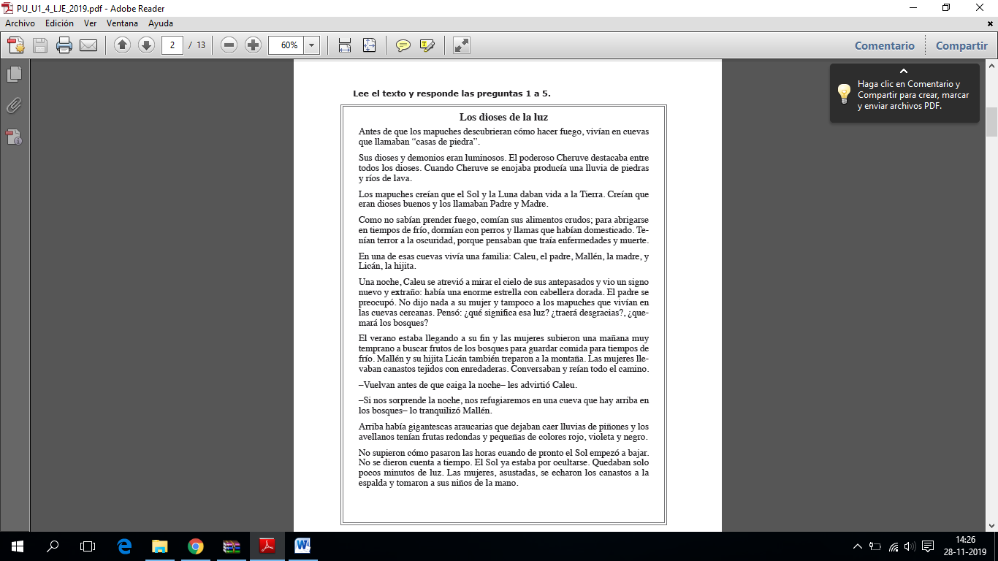







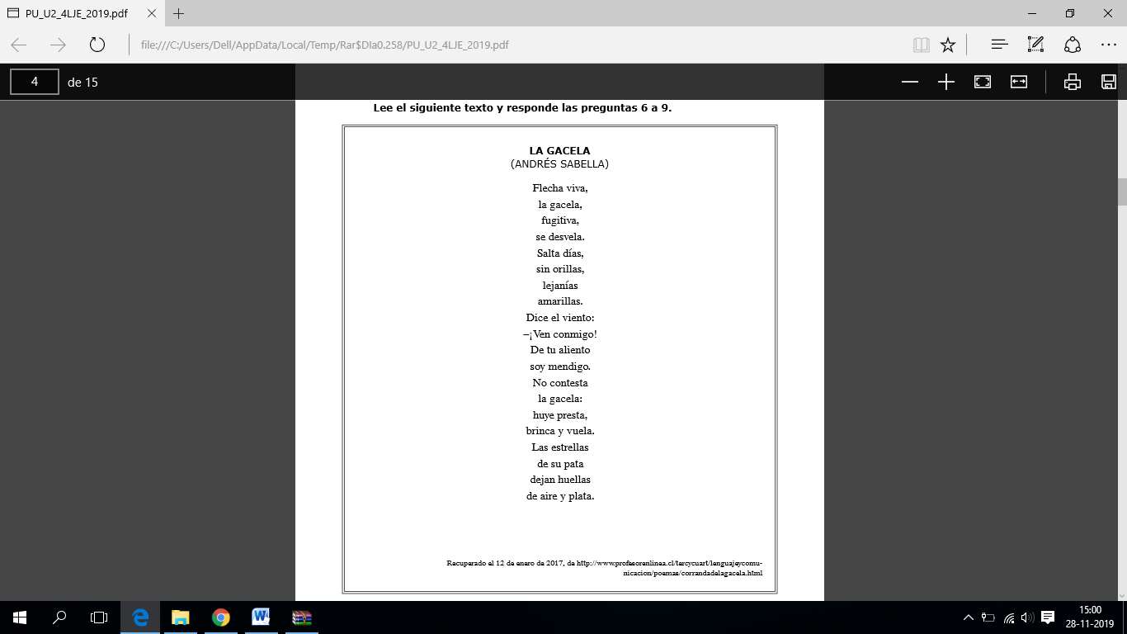

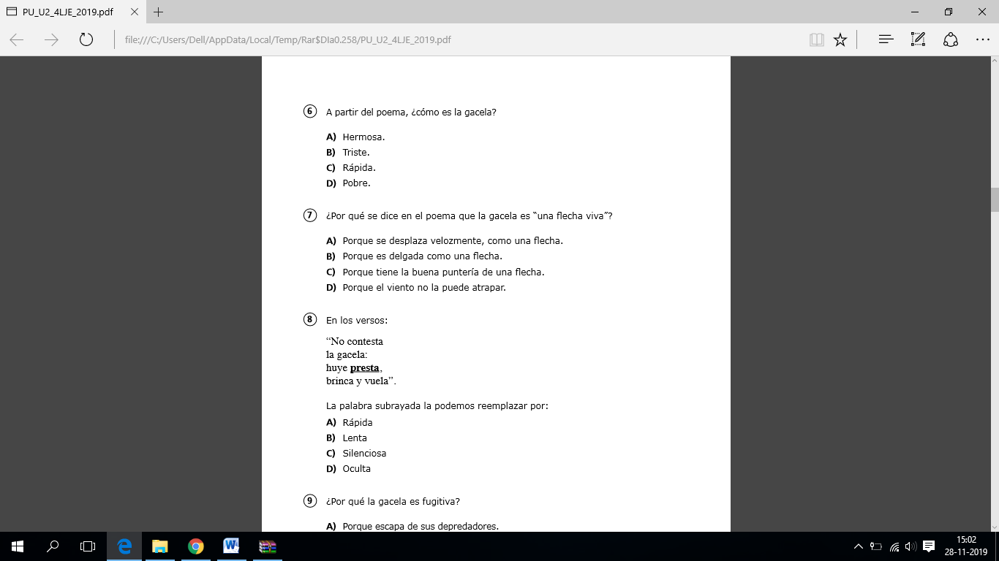

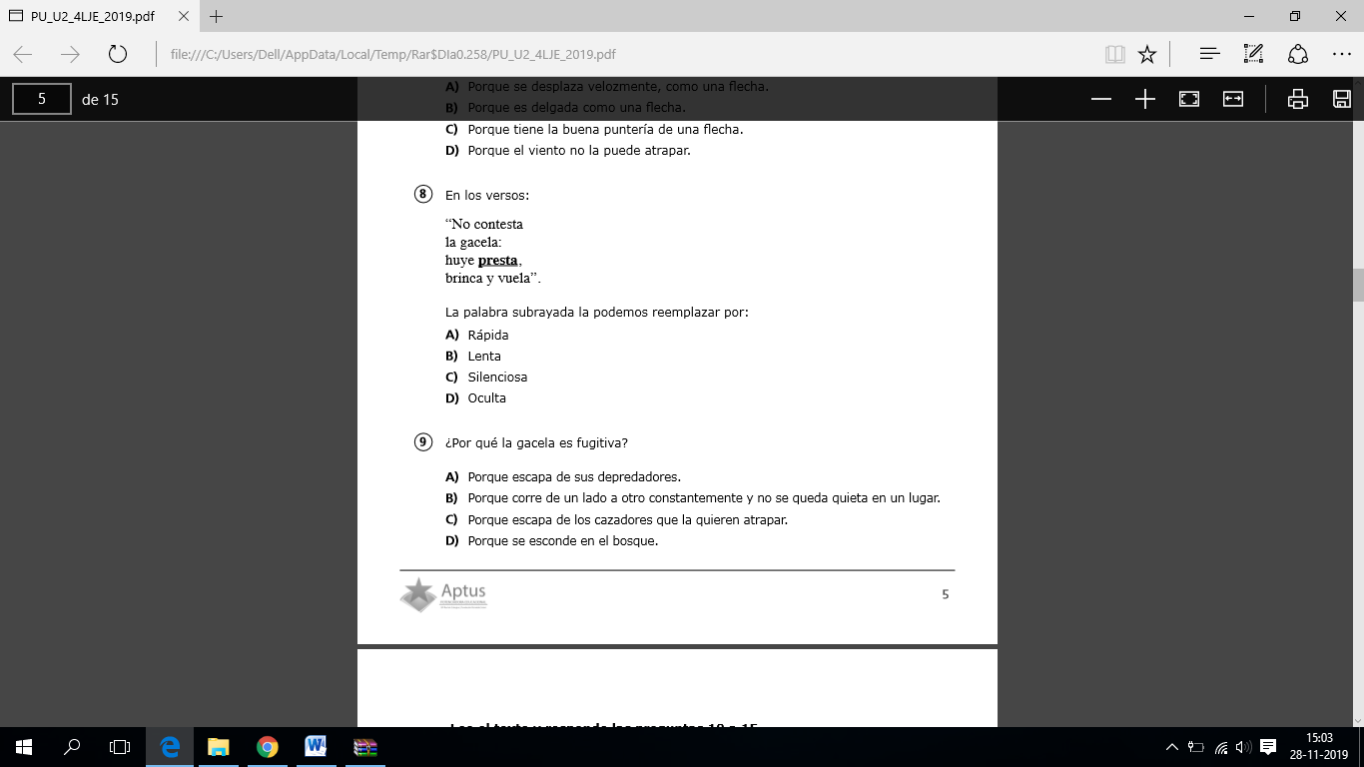

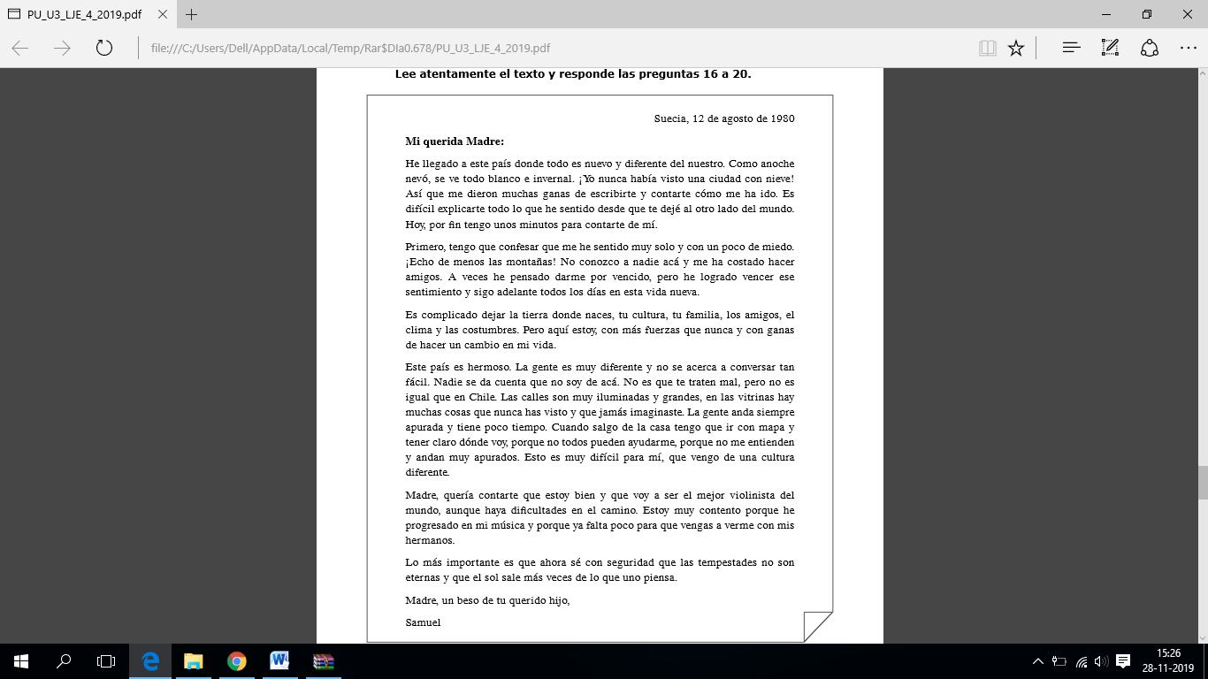Lee atentamente el texto y responde las preguntas 10 a 14.

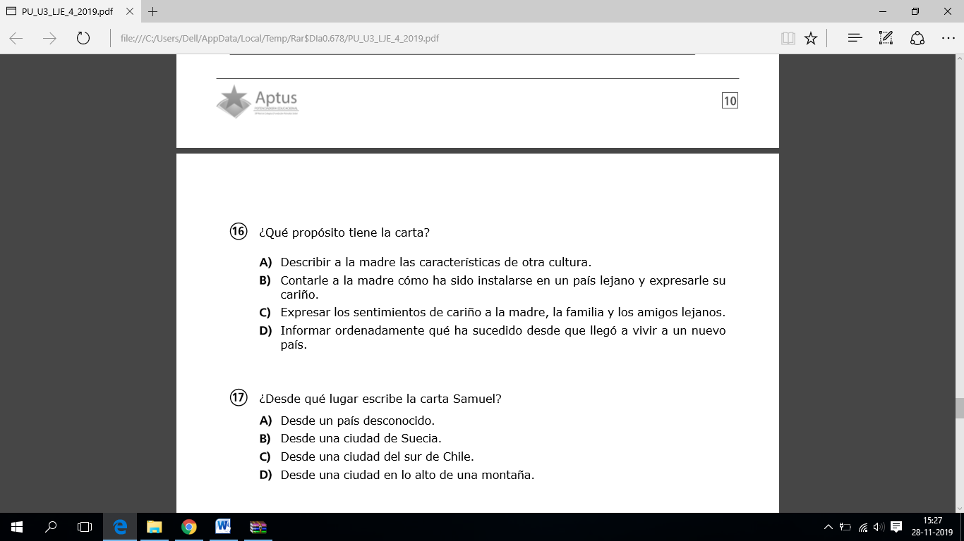

10.-



11.-

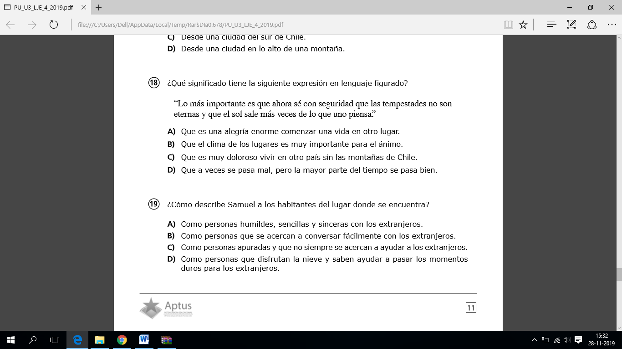12.-

13

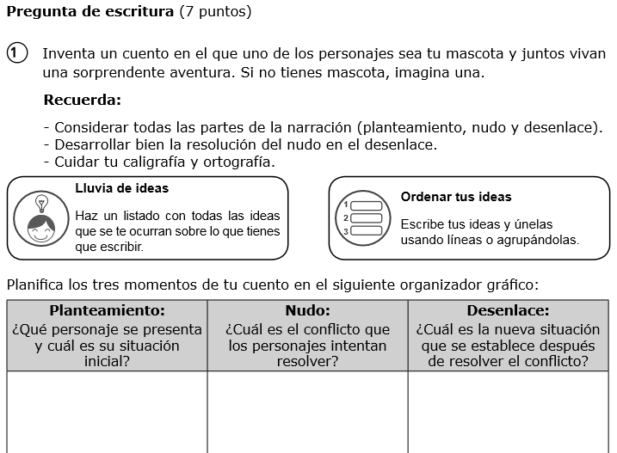

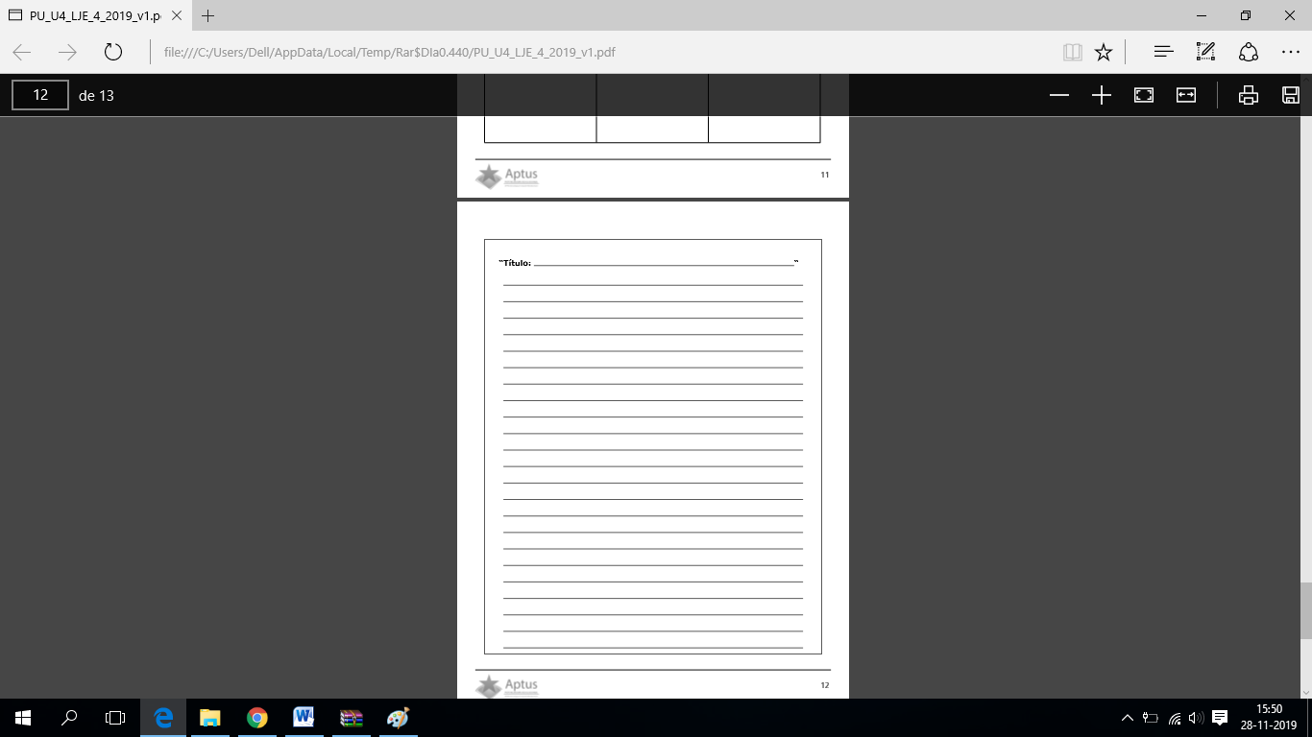

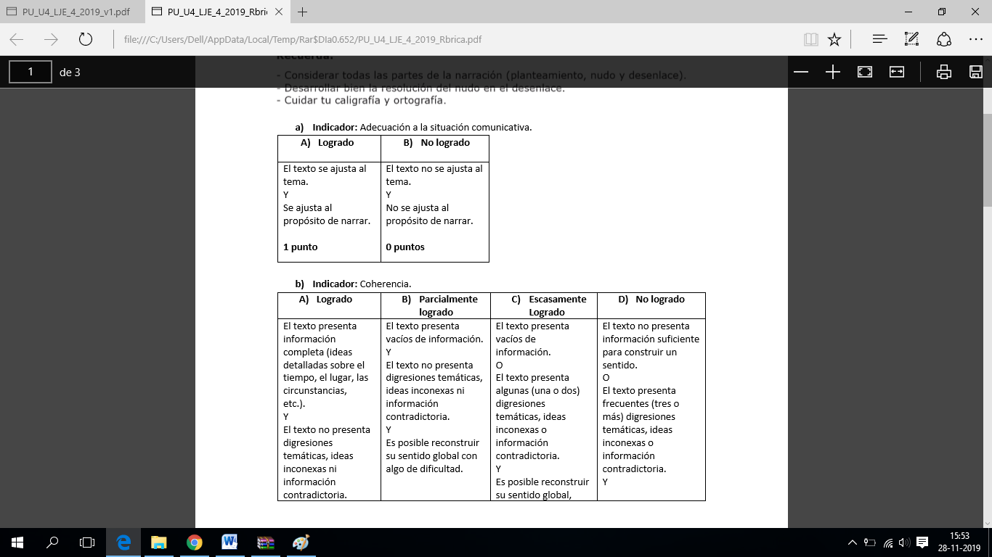RÚBRICA PARA EVALUAR PREGUNTA N°13

